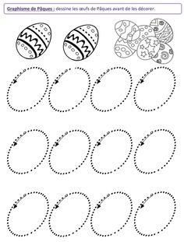
KRASLICE
Obtáhni barevnými pastelkami nebo fixy kraslice. Dbej na správný úchop psacího náčiní.

